# Các bước tạo project

Lê Nhật Linh – 21IT085 – 21JIT

1. Tạo project

1. Cài đặt Firebase CLI

1. Login vào firebase

1. Cài đặt flutterfire cli

1. Kết nối đến firebase đã tạo

1. Thêm các thư viện cần thiết

1. Thiết lập Authentication:

1. Cấu hình Realtime Database

Chỉnh file cấu hình từ ban đầu thành “.read” : true, “.write” : true để có thể ghi dữ liệu từ người dùng lên database

1. Tạo cơ sở dữ liệu trên Firestore Database:

Tạo bảng products có các field image, name, price.

1. Sử dụng Cloudinary để lưu trữ ảnh

* Tạo Upload Preset để có thể tải ảnh lên Cloudinary

# Code

1. login_screen.dart

Hàm _login() để đăng nhập bằng email và password.

* Giao diện trang đăng nhập

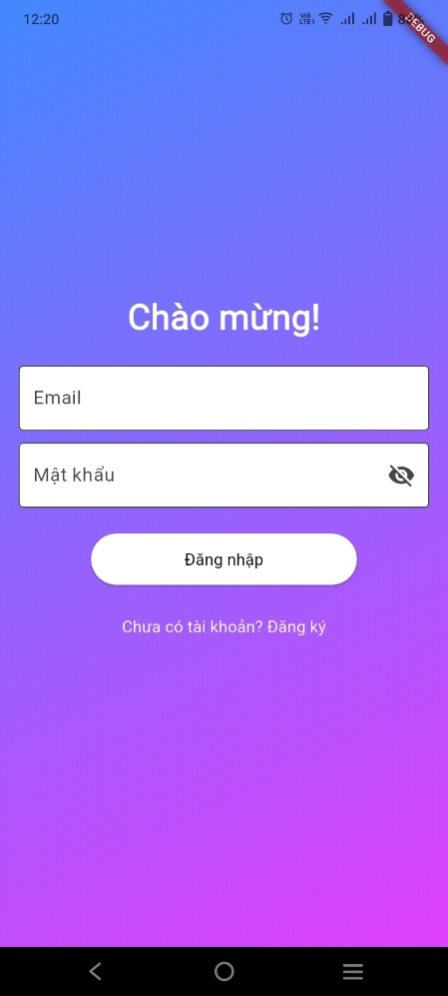

1. register_screen.dart

* Hàm _register() để đăng kí tài khoản người dùng

* Giao diện đăng ký:

1. product_list_screen.dart

* Hiển thị danh sách sản phẩm:

* Hàm đăng xuất và hàm xóa sản phẩm:

* Khi click vào sản phẩm sẽ chuyển đến trang edit

* Giao diện danh sách sản phẩm:

* Xóa sản phẩm:

1. product_add_edit_screen.dart

* Lấy thông tin sản phẩm:

* Chọn và upload ảnh lên Cloudinary:

* Lưu sản phẩm lên firebase:

* Giao diện trang chỉnh sửa sản phẩm:
* A screenshot of a phone

  AI-generated content may be incorrect.A screen shot of a phone

  AI-generated content may be incorrect.Giao diện thêm sản phẩm:

1. main.dart

* Kết nối vào firebase và điều hướng người dùng tới trang đăng nhập.

